鸽喂什么比较好，养鸽的饲料配比
简单搭配鸽子饲料喂养促进生长发育， 能够有效的降低养殖成本，提高饲料利用率，体质健壮，适应性好，营养全面均衡，增加养殖效益。现在为大家介绍鸽子饲料自配方，供参考：
鸽饲料自配料​
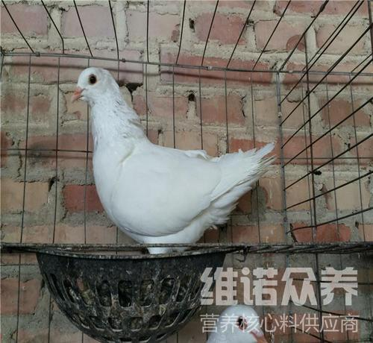
一、鸽饲料自配料：
1、玉米44.7%、稻谷13%、小麦10%、糙米20%、绿豆8%、麻籽4%，维诺鸽用多维0.1%，维诺霉清多矿0.1%，维诺复合益生菌0.1%。
2、玉米34.7%、小米15%、麦子15%、高粱15%、豌豆15%、菜籽5%，维诺鸽用多维0.1%，维诺霉清多矿0.1%，维诺复合益生菌0.1%。
3、玉米29.7%、高粱15%、小麦25%、苕子5%、胡豆20%、麻籽5%，维诺鸽用多维0.1%，维诺霉清多矿0.1%，维诺复合益生菌0.1%。
自己配制的鸽子饲料营养科学，满足鸽子的各种营养需求，复合益生菌有效抑制肠道菌群，提高肠道营养吸收率，增强体质，日增重显著提高。

